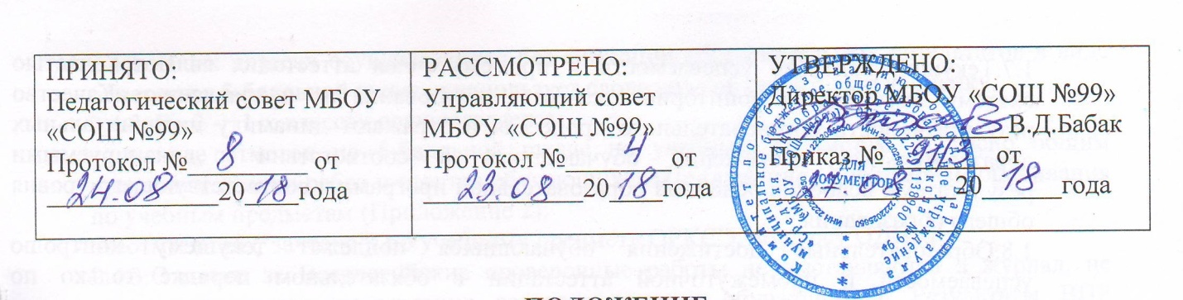
ПОЛОЖЕНИЕ
о порядке оформления возникновения, приостановления и прекращения отношений между МБОУ «СОШ №99» и обучающимися и (или) родителями (законными представителями) несовершеннолетних обучающихся

1.Общие положения

1.1.Данное положение разработано в соответствии с Федеральным законом от 29.12.2012 №273 «Об образовании в Российской Федерации», Уставом МБОУ «СОШ №99» (далее – школа).
1.2.Данное Положение принято с учетом мнения родителей (законных представителей), мнения Совета учащихся школы.
1.3.Положение устанавливает порядок регламентации и оформления возникновения, приостановления и прекращения отношений между школой и обучающимися и (или) их родителями (законными представителями).
1.4.Под образовательными отношениями понимается освоение обучающимися содержания образовательных программ.
1.5.Участники образовательных отношений – обучающиеся, родители (законные представители) несовершеннолетних обучающихся, педагогические работники.

2.Возникновение образовательных отношений

2.1.Основанием возникновения образовательных отношений является приказ о приеме (зачислении) на обучение в лицей или для прохождения промежуточной аттестации и (или) государственной итоговой аттестации.
2.2.Образовательные отношения возникают при наличии договора об образовании (обучении), заключенного в установленном законодательством Российской Федерации порядке с учетом положений Федерального закона «Об образовании в Российской Федерации»
2.3.Договоры об образовании, оказании дополнительных образовательных услуг заключаются между:
- школой в лице директора и лицом, зачисляемым на обучение (родителями, законными представителями).
2.4.Договор об образовании заключается в простой письменной форме, если иное не предусмотрено законодательством Российской Федерации.
В случаях, когда лицо зачисляется на обучение по общеобразовательным программам за счет средств бюджетов бюджетной системы Российской Федерации, письменная форма договора считается соблюденной при наличии письменного заявления о приеме лица на обучение и изданного в установленном порядке распорядительного акта (приказа) о его зачислении в данную организацию, если иное не предусмотрено Федеральным законом «Об образовании в Российской Федерации», иными актами законодательства Российской Федерации.
2.5.Права и обязанности обучающегося, предусмотренные законодательством об образовании и локальными нормативными актами организации, осуществляющей образовательную деятельность, возникают у лица, принятого на обучение, с даты зачисления в школу.
3.Изменение образовательных отношений

3.1.Образовательные отношения изменяются в случае изменения условий получения учащимся образования по конкретной основной или дополнительной образовательной программе, повлекшего за собой изменение взаимных прав и обязанностей обучающегося и школы:
- переход с очной формы обучения на форму семейного образования;
- переход с формы семейного образования на очную форму обучения;
- перевод на обучение по другой образовательной программе;
- иные случаи, предусмотренные нормативно – правовыми актами.
3.2.Образовательные отношения могут быть изменены:
- по инициативе учащегося, родителей (законных представителей) несовершеннолетнего учащегося на основании заявления, поданного в письменной форме;
- по инициативе школы в случае неудовлетворительного результата промежуточной аттестации обучающегося в форме семейного образования.
3.3.Изменение образовательных отношений оформляется приказом директора школы.
3.4.Образовательные отношения прекращаются в связи с отчислением учащегося из школы.
3.5.Школа, его Учредитель в случае досрочного прекращения образовательных отношений по основаниям, не зависящим от воли сторон, обеспечивает перевод учащихся в другие общеобразовательные учреждения.

4.Приостановление образовательных отношений

4.1.Образовательные отношения могут быть приостановлены в случае отсутствия обучающегося на учебных занятиях по следующим причинам:
4.1.1.временный отъезд обучающегося в период учебного года (на соревнования, конкурсы, олимпиады, для участия в плановых мероприятиях города или края, в санаторий, длительное медицинское обследование, по семейным обстоятельствам и т.д.);
4.1.2. временное выбытие обучающегося по решению органов опеки и попечительства в учреждения реабилитации (по факту трудной жизненной ситуации);
4.1.3. временное выбытие обучающегося по решению суда в специальное образовательное учреждение.
4.2.Для оформления приостановления образовательных отношений необходимы письменные ходатайства организации, учреждения, заявления родителей (законных представителей) – случай 4.1.1.; письменного извещения органов опеки и попечительства – случай 4.1.2.; решение суда – случай 4.1.3.
4.3. После получения письменного обоснования необходимости временного отсутствия обучающегося на учебных занятиях (приостановления образовательных отношений) издается приказ директора школы.
4.4.Во время отсутствия обучающегося в период приостановления образовательных отношений в электронном классном журнале ставится запись «УП» (уважительная причина отсутствия).
4.5.Восстановление приостановленных отношений происходит по факту возвращения обучающегося на учебу в школу после его временного отсутствия, обозначенного в п.4.1.1.,4.1.2.,4.1.3 данного порядка.
4.6. Если во время приостановления образовательных отношений обучающийся получил ведомость с отметками по предметам, выданную в другом учреждении, то данные отметки засчитываются по предметам учебного плана данного класса школы. Обязанность по своевременному ознакомлению учителей с отметками обучающегося возлагается на классного руководителя. Ведомость отметок хранится в личном деле учащегося .

5.Порядок прекращения отношений между школой и обучающимися и (или) родителями (законными представителями) несовершеннолетних обучающихся

5.1. Образовательные отношения прекращаются в связи с отчислением обучающегося из школы:
5.1.1. в связи с получением образования (завершением обучения);
5.1.2. досрочно по основаниям, установленным законодательством об образовании (п.3.2)
5.2. Образовательные отношения могут быть прекращены досрочно в следующих случаях:
5.2.1.по инициативе обучающегося или родителей (законных представителей) несовершеннолетнего обучающегося, в том числе в случае перевода обучающегося для продолжения освоения образовательной программы в другую организацию, осуществляющую образовательную деятельность;
5.2.2. по инициативе школы, в случае применения к обучающемуся, достигшему возраста 15 лет, отчисления как меры дисциплинарного взыскания, за совершения учащимся действий, грубо нарушающих Устав, а также в случае установления нарушения порядка приема в школу, повлекшего по вине учащегося его незаконное зачисление;
5.2.3. по обстоятельствам, не зависящим от воли обучающегося или родителей (законных представителей) несовершеннолетнего обучающегося и школы, в том числе в случаях ликвидации организации, осуществляющей образовательную деятельность, аннулирования лицензии на осуществление образовательной деятельности.
5.3.Досрочное прекращение образовательных отношений по инициативе обучающегося и родителей (законных представителей) несовершеннолетнего обучающегося не влечет для него каких-либо дополнительных, в том числе материальных, обязательств перед школой, если иное не установлено договором об образовании.
5.4.Основанием для прекращения образовательных отношений является приказ об отчислении обучающегося из школы.
Права и обязанности обучающегося, предусмотренные законодательством об образовании и локальными нормативными актами школы, прекращаются с даты его отчисления.
5.5. При досрочном прекращении образовательных отношений школа в трехдневный срок после издания приказа об отчислении обучающегося выдает отчисленному лицу справку об обучении.

6.Заключительные положения

6.1.Обучающиеся и родители (законные представители) несовершеннолетних обучающихся обязаны соблюдать порядок оформления возникновения, приостановления и прекращения отношений между школой и обучающимися и (или) родителями (законными представителями) несовершеннолетних обучающихся.

